Dijital Saat Sınıfı
Aşağıdaki dijital saat sınıfını ve bu sınıfı kullanan main fonksiyonu kodlayınız.

Dijital Saat Sınıfı UML Diagramı
DijitalSaat
- saat: int
- dakika: int
- saniye: int
+ DijitalSaat()
00:00:00 saatini oluşturur
+ DijitalSaat(int saat, int dakika, int saniye)
Verilen saat, dakika ve saniyedeki saati oluşturur
+ yaz(): void
O anki saati ekrana yazar. Format: HH:DD:SS
+ saatEkle(int saat): void
+ dakikaEkle(int dakika): void
+ saniyeEkle(int saniye): void
+ ayarla(int saat, int dakika, int saniye): void
Saati verilen parametrelere göre yeniden ayarlar

Main Fonksiyon Kodu:
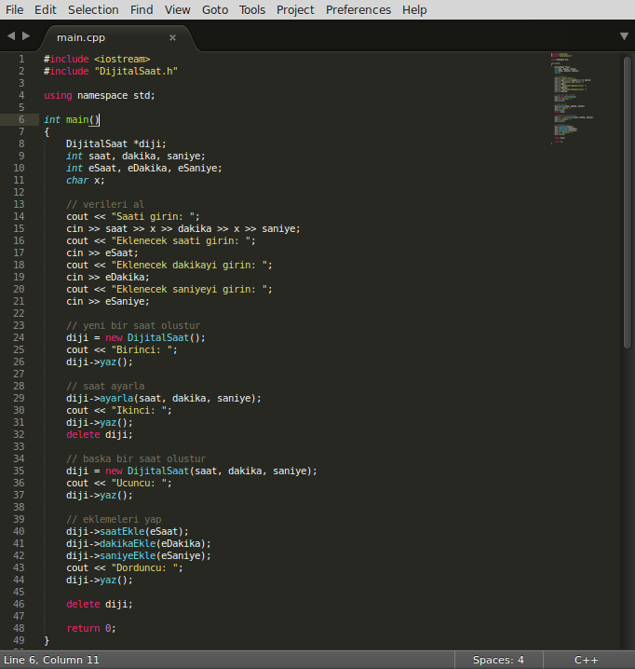

Örnek Ekran Çıktıları:
